Министерство науки и высшего образования Российской Федерации
Федеральное государственное бюджетное образовательное
учреждение высшего образования
«Сибирский государственный автомобильно-дорожный университет» (СибАДИ)

А.А. Руппель

ЦИФРОВАЯ И МИКРОПРОЦЕССОРНАЯ СИСТЕМЫ
УПРАВЛЕНИЯ ПРОМЫШЛЕННЫМ РОБОТОМ

Методические указания к курсовой работе

Составитель А.А.Руппель

Омск
СибАДИ
2023

УДК 681.51:004.3 Согласно 436-ФЗ от 29.12.2010 «О защите детей от информции, БКК 32.965.7 причиняющей вред их здоровью и развитию» данная
Ц продукция маркировке не подлежит.

Рецензент:
канд.физ.-мат.наук, профессор, зав. кафедрой «Информационные технологии» Соловьев А.С.

Работа утверждена редакционно-издательским советом СибАДИ в качестве ме-тодических указаний.

Руппель Алексей Александрович
Ц Цифровая и микропроцессорная системы управления промышленным роботом[Электронный ресурс] : Методические указания к курсовой работе/ А. А. Руппель – Омск: СибАДИ, 2023. – Режим доступа :………….........................., свободный после авторизации. − Загл. с экрана.

Приведены основные теоретические положения по цифровым элементам автоматики и микропроцессорным системам автоматического управления, описывается методика выполнения курсовой работы. Предназначены для бакалавров и магистров, изучающих по направлениям подготовки 15.03.04 «Автоматизация технологических процессов и производств» и 27.03.04 «Управление и технических системах» следующие дисциплины: «Микропроцессорные системы управления», «Основы телемеханики», «Схемотехника автоматизированных систем», «Компьютерные технологии автоматизации и управления», «Схемотехника систем и средств управления техническими системами», «Телемеханические системы и средства», «Цифровые микропроцессорные системы управления» и выполняющих лабораторные работы, а также могут быть полезны при курсовом и дипломном проектировании.
Подготовлена на кафедре «Автоматизации и энергетического машиностроения».

Системные требования: Intel, 3,4 GHz ; 150 МБ ; Windows XP/Vista/7 ; DVD-ROM ;1 ГБ свободного места на жестком диске ; программа для чтения pdf-файлов Adobe Acrobat Reader ; Foxit Reader
Редактор _. _. ____________. Техническая подготовка − _._. _____________
Издание первое. Дата подписания к использованию **.**.2023
Редакционно-издательский комплекс СибАДИ. 644080, г. Омск, пр. Мира, 5
РИО ИПК СибАДИ. 644080, г. Омск, ул. 2-я Поселковая, 1
© ФГБОУ ВО «СибАДИ», 2023
Введение

В наши дни все большее применение получает автоматизация производства – т.е. введение в производственные процессы автоматов, помогающих, или вовсе заменяющих человека. Примером подобных автоматизированных устройств являются промышленные роботы, реализующие цикловое управление перемещениями руки промышленного робота по двум координатам. Подобные роботы управляются при помощи электропневматических или электрогидравлических клапанов, управляющее воздействие на которые поступают от электронных системы управления.
Электронные системы управления, создаваемые на базе дискретных элементов и интегральных микросхем, выполняющих какую-либо определенную задачу управления, относятся к системам с жесткой логикой. Мы их будем называть цифровой системой управления. У микропроцессорных систем такое ограничение отсутствует, т.е. при одной и той же структуре данные системы могут реализовывать различные алгоритмы управления вследствие соответствующего изменения команд в элементах памяти системы. Благодаря этому микропроцессорные системы образуют особый класс электронных систем управления и обладают рядом уникальных возможностей с точки зрения реализации самых сложных задач управления. Такие системы могут быть построены в виде микропроцессорной системы управления (МПСУ). В данной работе в качестве примера МПСУ проектируется система управления на основе микропроцессорного контроллера Logo компании Siemens.
Исходные данные для курсовой работы приведены в задании, вариант которого определяется преподавателем. Пример бланка задания приводится ниже.
Изложение материала методички по курсовой работе ведется в соответствии с последовательностью пунктов задания. Курсовая работа оформляется в виде пояснительной записки по правилам, изложенным в положении по оформлению курсовых и выпускных квалификационных работ, принятых в университете.

1. Описание принципиальной схемы управления приводом робота.

По заданию на курсовую работу предполагается три возможных варианта маршрутов движения схвата робота, которые представлены на рис. 1.
а)
б)
в)

Рис. 1. Возможные варианты маршрутов движения схвата робота.
Для реализации движения схвата робота по заданным траекториям необходимо составить принципиальную схему управления приводом робота. При составлении такой схемы возможны три варианта (рис. 2).
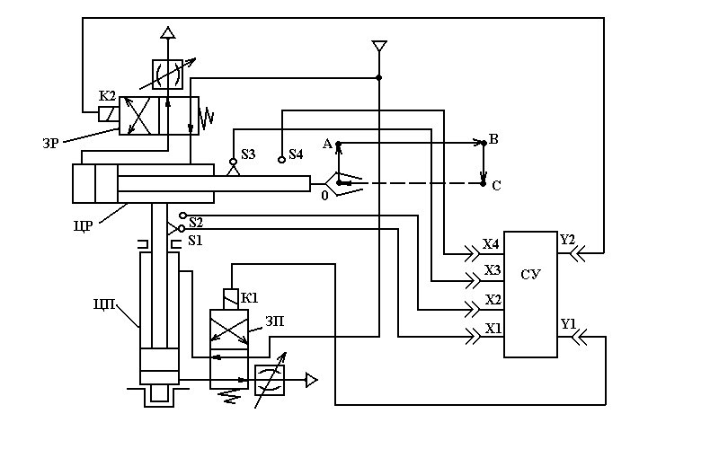
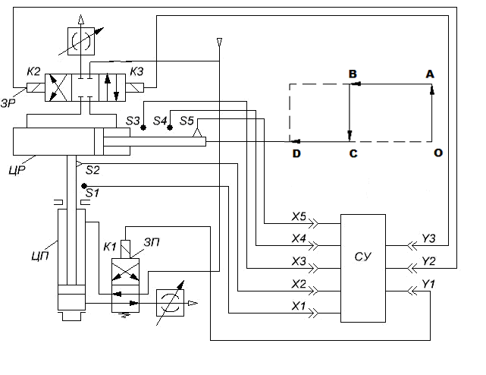
а)
б)
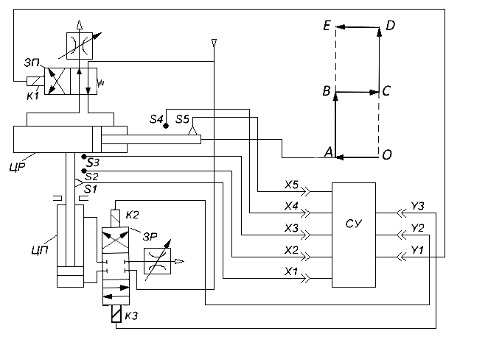
в)
Рис. 2. Возможные варианты принципиальных схем.
Принципиальные схемы управления приводом робота, показанные на рис. 2. состоят из пневмоцилиндра ЦП обеспечивающего вертикальное перемещение руки робота. Управляется пневмоцилиндр от электропневмораспределителя ЗП с электромагнитным управлением. Горизонтальное движение руки имеет привод от пневмоцилиндра ЦP, управляемого электропневмораспределителем ЗР с электромагнитным управлением. Конструкция пневмоцилиндров приведена на рис. 3.
Рис. 3. Конструкция пневмоцилиндра.

Различие приведенных схем заключается в форме золотника электропневмораспределителей ЗП и ЗР. В варианте на рисунке 2а это двухпозиционные золотники. В варианте на рисунке 2б золотник распределителя ЗР – трехпозиционный, а золотник распределителя ЗП – двухпозиционный. В варианте на рисунке 2в золотник распределителя ЗР – двухпозиционный, а золотник распределителя ЗП – трехпозиционный.
Концевые или конечные выключатели S1 , S2 , S3, S4, S5 являются датчиками сигналов обратной связи. Они устанавливаются в схемах в тех местах, которые определяют диапазон движения схвата робота и представляют собой корпус, в котором имеется нормально разомкнутый контакт выключателя (рис. 4).
Рис. 4. Принцип действия концевого выключателя.

При движении штока пневмоцилиндра упор “наезжает” на подпружиненный ролик и замыкает контакт концевого выключателя. Будем считать, что если упор находится напротив концевого выключателя, то его контакт замкнут и значение сигнала S соответствует логической единице S_{i} = 1. В противном случае контакт разомкнут и S_{i} = 0. Количество концевых выключателей определяется вариантом маршрута движения схвата робота.
Таким образом, состояние привода в каждый момент времени определяется комбинацией сигналов, поступавших от конечных выключателей S1, S2, S3 , S4, S5 и включением или выключением управлявших электромагнитов К1, К2, К3 распределителей. Состояние конечных выключателей S1, S2, S3, S4, S5 преобразуется в потенциальные сигналы Х1 , Х2 , Х3 , Х4, X5 (например, с помощью схемы включения, показанной на рис. 5); они подаются на вход системы управления СУ. В зависимости от значения входных сигналов X_{i} и требуемой последовательности перемещений система управления СУ вырабатывает сигналы управления У1, У2, У3 Электромагнитами К1, К2, К3.
Рис. 5. Схема включения концевых выключателей.

Для составления принципиальной схемы цифровой системы управления приводом робота необходимо составить алгоритм управления роботом, реализованный в виде графа функционирования и таблицы истинности для состояний привода робота в различные моменты времени.

- Составление алгоритма управления роботом.

Составление алгоритма управления роботом осуществляется на основе анализа работы привода робота последовательно в разных точках маршрута движения схвата робота.
Пусть требуется обеспечить циклические движения схвата робота по контуру 0АВС0, показанному на рис. 2а, тогда граф функционирования привода робота будет иметь вид:

Граф функционирования составляется следующим образом. Начало движения происходит в точке О. Для того, чтобы начать движение вверх необходимо включить электромагнит К1. При этом сжатый воздух начнет поступать в поршневую полость пневмоцилиндра ЦП (см. рис. 6) и шток с поршнем будет двигаться вверх.
При этом на отрезке ОА упор, расположенный на штоке ЦП находится между концевыми выключателями S1 и S2, поэтому их значения равны 0 (S1=0, S2=0). Упор, расположенный на штоке ЦР находится напротив S3, поэтому S3=1, S4=0. Запись значений концевых выключателей производится сверху стрелки в графе функционирования. При этом принято следующее условие. Если S_{i} = 1, то знак инверсии над буквой S_{i} не ставится. Если S_{i} = 0, то знак инверсии над буквой S_{i} ставится.
Рис. 6. Управление пневмоцилиндрами ЦП или ЦР.

В точке А согласно заданного маршрута движения схвата робота необходимо начать движение вправо. Для этого сжатый воздух должен поступать в поршневую полость пневмоцилиндра ЦР. Это произойдет при включении К2. Шток с поршнем ЦР начнет двигаться вправо. На отрезке АВ положение упора на штоке ЦП будет напротив S2 и положение упора на штоке ЦР будет между S3 и S4. Запись значений концевых выключателей буде произведена над стрелкой в графе функционирования.
В точке В необходимо начать движение вниз. Для этого сжатый воздух должен поступать в штоковую полость пневмоцилиндра ЦП. Это произойдет при отключенном К1. Отключение К1 обозначается знаком инверсии над буквами К1. На отрезке ВС положение упора на штоке ЦР будет напротив S4 и положение упора на штоке ЦП будет между S1 и S2. Запись значений концевых выключателей буде произведена над стрелкой в графе функционирования.
В точке С необходимо начать движение влево. Для этого сжатый воздух должен поступать в штоковую полость пневмоцилиндра ЦР. Это произойдет при отключенном К2. Отключение К2 обозначается знаком инверсии над буквами К2. На отрезке СО положение упора на штоке ЦП будет напротив S1 и положение упора на штоке ЦР будет между S3 и S4. Запись значений концевых выключателей буде произведена над стрелкой в графе функционирования.
Применительно к системе управления этот граф можно переписать следующим образом:

Значениям K_{i} будут соответствовать Y_{i}, а значениям S_{i} будут соответствовать X_{i} .
На основе графа составляем таблицу истинности, которая связывает все возможные комбинации входных логических переменных и соответствующих им логическим функциям (см. табл. 1).
Таблица 1
Точка или отрезок | Входы |  |  |  | Выходы
Точка или отрезок | Х1 | Х2 | Х3 | Х4 | Y1 | Y2
О | 1 | 0 | 1 | 0 | 1 | 0
ОА | 0 | 0 | 1 | 0 | 1 | 0
А | 0 | 1 | 1 | 0 | 1 | 1
АВ | 0 | 1 | 0 | 0 | 1 | 1
В | 0 | 1 | 0 | 1 | 0 | 1
ВС | 0 | 0 | 0 | 1 | 0 | 1
С | 1 | 0 | 0 | 1 | 0 | 0
СО | 1 | 0 | 0 | 0 | 0 | 0

Таблица истинности составляется на основе анализа работы привода при движении по заданному маршруту движения и графа функционирования.
В точке О необходимо включить К1, поэтому Y1=1. В этой точке упор ЦП находится напротив S1, а упор ЦР – напротив S3, поэтому Х1=1 и Х3=1.
На отрезке ОА значения Y1=1, Y2=0, т.е. не изменяются. На этом отрезке упор ЦП находится между S1 и S2, а упор ЦР напротив S3, поэтому Х3=1, а остальные значения входов равны нулю.
В точке А необходимо включить К2, поэтому Y2=1, при этом К1 остается включенным Y1=1, т.к. если его отключить в этой точке, то шток ЦП начнет опускаться. В этой точке упор ЦП находится напротив S2, а упор ЦР – напротив S3, поэтому Х2=1 и Х3=1.
На отрезке АВ значения Y1=1, Y2=1, т.е. не изменяются. На этом отрезке упор ЦП находится напротив S2, а упор ЦР – S3 и S4, поэтому Х2=1, а остальные значения входов равны нулю и т. д.
Для дальнейшей работой над курсовой необходимо ознакомиться с материалом параграфов 1.1 и 1.2 главы 1 «Конспекта лекций МПСУ».
На основании таблицы истинности составляем дизъюнктивно нормальную функцию (ДНФ) для Y1 и Y2. ДНФ представляет собой логическую сумму произведений переменных Х_{i} , в каждое из которых переменная или её отрицание входит не более одного раза.
ДНФ составляется следующим образом. Произведения переменных Х1,Х2,Х3,Х4 записываем в случаях, когда Y1 и Y2 принимают значения 1. Это происходит для Y1 в строчках О,ОА,А,АВ и для Y2 в строчках А,АВ,В,ВС. Переменную Х_{i} записываем без знака инверсии в случае если Х_{i}=1 и со знаком инверсии, если Х_{i}=0.
С учетом принятых допущений и обозначений функции (ДНФ) для Y1 и Y2 будут иметь следующий вид.
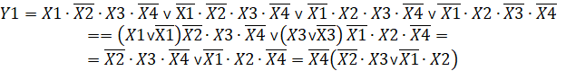

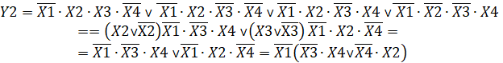

После упрощений получаем конечные выражения
Y1=; .
где Λ - символ операции конъюнкции; V – операция дизъюнкции.

- Составление принципиальной электрической схемы цифровой системы управления приводом робота.

Реализовать полученные логические зависимости можно либо традиционным путем проектирования специализированной логической структуры (цифровой системой управления), либо путем программирования универсальной логической структуры микропроцессора.
На рис. 7 показан пример реализации системы управления структурным путем(цифровой системой управления) с использованием электронных логических элементов. Эта система будет обеспечивать подачу на привод, робота сигналов, реализующих заданный цикл движений. При необходимости обеспечения другой последовательности движений в цикле или иного цикла структура должна быть изменена.
Рис. 7. Принципиальная электрическая схема цифровой системы управления приводом робота на логических элементах.

Достоинством структурной реализации является отсутствие избыточности элементов и функций, что обеспечивает простоту и достаточно высокую надежность схемы. Однако это приводит к малой гибкости (перестройке) системы управления.

- Описание микропроцессорной системы управления приводом робота.

В данном задании в качестве микропроцессорной системы управления приводом робота применен контроллер Logo Siemens.
LOGO – это универсальный логический модуль (программируемое реле) фирмы Siemens. Оно включает в себя панель управления с дисплеем и кнопками управления для программирования с панели . Интерфейсы для расширения дополнительными модулями и интерфейс для кабеля PC программирования.
В отличии стандартных схем на логических элементах, которые разрабатываются непосредственно для конкретной одной задачи, LOGO позволяет создавать различные схемы на встроенных логических элементах, что уменьшает затраты и повышает надежность. А так же есть возможность проверки работоспособности схемы с помощью ПО.
Составим принципиальную электрическую схему цифровой системы управления приводом робота на логических элементах в программе LOGO и проверим ее работу в соответствии с таблицей истинности:
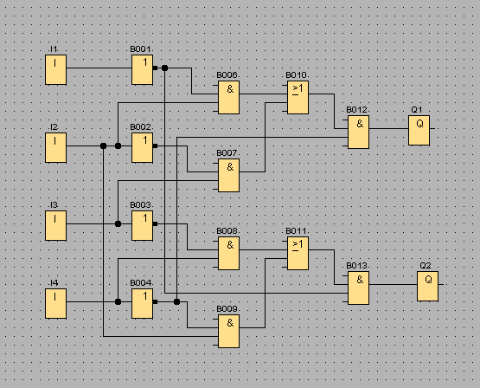

Рис. 8 Схема программирования контроллера LOGO
Теперь проверим работу схемы программирования контроллера LOGO в соответствии с таблицей истинности. В качестве примера покажем результат проверки в точке «A» в таблице 1. Согласно таблице истинности в точке «A» замкнуты контакты Х2 и Х3, а также включены К1 и К2.
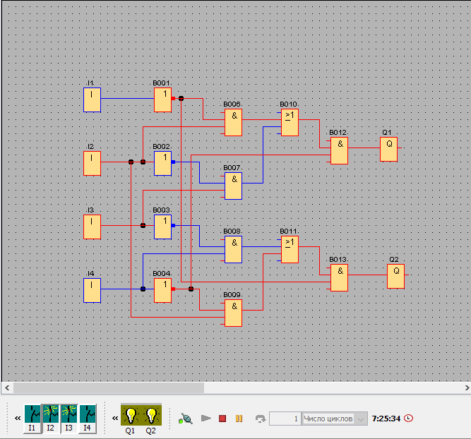
Рис. 9 Проверка соответствия работы схемы программирования контроллера LOGO в соответствии с таблицей истинности.
Теперь для функционирования робота необходимо собрать схему подключения системы управления приводом робота к модулю программируемого логического контроллера (ПЛК) LOGO Siemens. Схема подключения показана на рис.10.

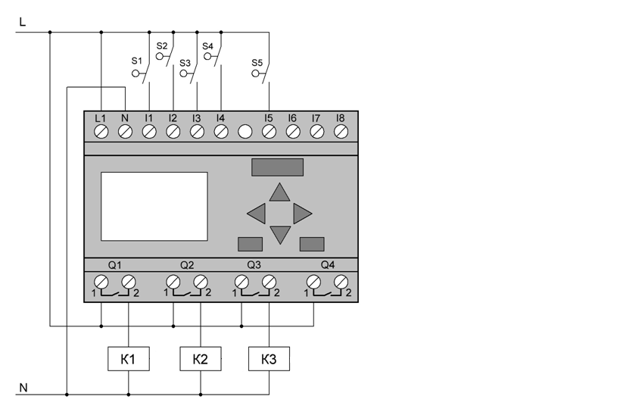
Рис. 10 Схема подключения системы управления приводом робота.

Вывод
В ходе выполнения курсовой работы по дисциплине «Микропроцессорные системы управления» были:
1. Спроектирована и описана принципиальная схема управления приводом робота;
2. Составлен алгоритм управления роботом на основе графа функционирования;
3. Составлена принципиальная электрическая схема цифровой системы управления приводом робота, в которой были реализованы полученные логические зависимости;
4. Составлена принципиальная электрическая схема цифровой системы управления приводом робота на логических элементах в программе LOGO и проверена ее работа в соответвии с таблицей истинности.
Курсовая работа по теме «Цифровая и микропроцессорная система управления промышленным роботом» является самостоятельной работой расчетного характера и необходима для студентов, обучающихся на специалистов в области автоматизации технологических процессов и производств. На основе всех выполненных разделов было выполнено задание на автоматизацию – разработка цифровой и микропроцессорной систем управления промышленным роботом.

Библиографический список

1. Кучумов А. И. Электроника и схемотехника: учебное пособие / А. И. Кучумов. - 3-е изд., перераб. и доп. - Москва: Гелиос АРВ, 2005. - 336 с.
3. Джонс М. Электроника-практический курс / М. Джонс, M. H. Jones; пер. Е. В. Воронова, А. Л. Ларина. - 2-е изд., испр. - Москва: Техносфера, 2006. - 512 с
3. Смирнов Ю.А. Основы микроэлектроники и микропроцессорной техники: учебное пособие / Ю.А. Смирнов, С.В. Соколов, Е.В. Титов – Санкт-Петербург.: Лань. 2013. – 496с. URL: http://e.lanbook.com/book/12948

Учебное издание

МИКРОПРОЦЕССОРНАЯ СИСТЕМА УПРАВЛЕНИЯ
ПРОМЫШЛЕННЫМ РОБОТОМ

Методические указания к курсовой работе

Составитель: Алексей Александрович Руппель

Редактор___________________

Подписано к печати __ .__ . 2023__
Формат 60Ч90 1/16. Бумага писчая
Оперативный способ печати
Гарнитура Times New Roman
Усл. п. л. __
Тираж ____ экз. Заказ № ___

РИО ИПЦ СибАДИ 644080, г. Омск, ул. 2-я Поселковая, 1

Отпечатано в отделе оперативной полиграфии ИПЦ СибАДИ
644080, г. Омск, пр. Мира, 5

